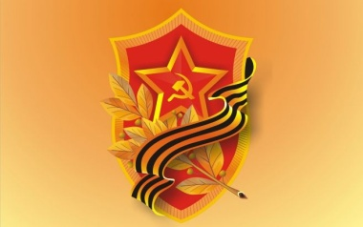
Организация работы в музеях с архивными документами, Советами ветеранов, Военно-патриотические клубы и спортивные секции
ДОСААФ России, носящие почетные имена Героев Советского Союза

№  п/п | Наименование военно-патриотического клуба, спортивной секции | Имя Героя Советского Союза | Дата присвоения
1. | ВПК «Крылья Белгородчины»  Белгородской школы | Сурнев Николай Григорьевич | 18.02.2013 г.
2. | ВПК «Виктория» местного отделения ДОСААФ России Красногвардейского района | Яценко Николай Лаврентьевич | 20.03.2014 г.
3. | ВПК «Боец» местного отделения ДОСААФ России Новооскольского района | Коняев Анатолий Михайлович | 18.04.2014 г.
4. | Стрелковая секция «Снайпер» Местного отделения ДОСААФ России Волоконовского района | Ветчинкин Кузьма Фёдорович | 28.05.2014 г.

